Муниципальное автономное дошкольное образовательное учреждение

«Детский сад № 62 компенсирующего вида»

**Конспект занятия для детей старшего дошкольного возраста**

**«Они сражались за Родину. Афанасий Гаврилович Чумов»**

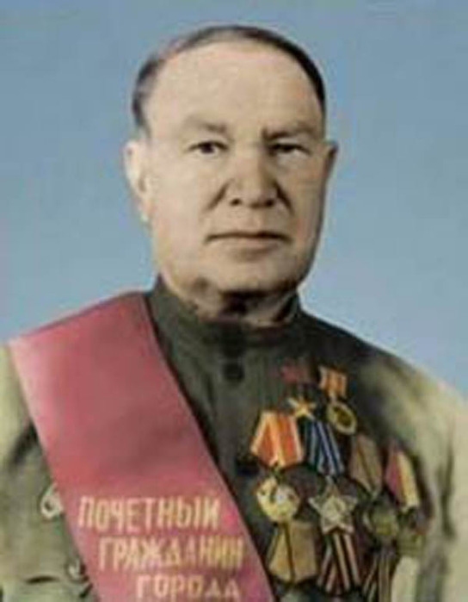

Составители: Забловская О.В.

Эйрих Н.В.

Киселевский городской округ 2020

**Конспект занятия для детей старшего дошкольного возраста**

**«Они сражались за Родину. Афанасий Гаврилович Чумов»**

**Цель** воспитание патриотизма у старших дошкольников, чувства гордости за свою Родину, ее героическому прошлому.

**Задачи**:

* закрепить знания детей о том, как защищали свою Родину советские люди в годы Великой Отечественной войны;
* познакомить детей с подвигом героя ВОВ А.Г.Чумова;
* развивать познавательный интерес;
* воспитывать у детей любовь и уважение к героям ВОВ нашего города; желание заботиться о них, помнить об их подвигах.

**Ход занятия**

*Воспитатель:* Здравствуйте, ребята! В самом начале нашего занятия я предлагаю вам поиграть в игру «Подбери слово», и вы догадаетесь, о чём мы сегодня поговорим.

- Придумайте к слову «родная», «родной» подходящее слово. Кого или что мы можем назвать «родная», «родной»? *(Мама, папа, брат, сестра, дом, детский сад, город, край и т. д.)*

*-* И я придумала подходящее слово: «родная сторона». Как вы думаете, что это? *(Дом, земля, поля, леса, город и т. д.)*

- Родная сторона - это то место, где нам всё дорого, близко, где мы родились, где всё для нас родное. Такое место по-другому называется Родина. А наша Родина – Россия. Сегодня на нашем занятии речь пойдёт о Родине и её защитниках.

**Ребёнок читает стихотворение «Россия, Родина моя!»:**

Россия, Родина моя!

Храни себя!

Свои просторы голубые

До боли милые, родные.

Россия - Родина моя, твоя

И наших близких.

За всё спасибо говорим!

И кланяемся низко!

- Всё может родная земля - накормить тебя тёплым хлебом, напоить родниковой водой, удивить своей красотой. И только защитить сама себя не может. Защита Отечества - долг тех, кто ест её хлеб, пьёт её воду, любуется её красотой.

С давних лет так повелось: как только на нашу землю приходил враг - все русские люди, и стар, и млад, поднимались на борьбу.

Русские воины всегда славились мужеством и отвагой.

Жители Киселевска тоже проявили мужество и героизм на полях войны. И сейчас я расскажу вам о подвиге нашего земляка А.Г.Чумова.

19 августа 1944 года немцы, чтобы приостановить наступление советских войск, организовали контрудар. Орудийный расчет старшего сержанта Шустова занимал позицию чуть западнее села Шауляй, где никак не ожидал вражеских танков. Вдруг, с наблюдательного пункта поступило сообщение «Двигается 36 вражеских танцев». Танки шли по проселочной дороге, прямо на орудие Шустова. Расчет подбил головной танк, потом еще три. Показалось самоходное орудие - тоже усмирили. Неожиданно, откуда-то справа, выпрыгнула и ударила из крупнокалиберного пулемета вторая самоходка, срезала щит орудия. Был убит командир и тяжело ранен заряжающий. У орудия остался один А.Г.Чумов. Не теряя самообладания он прицелился и выстрелил. Самоходка накренилась, немцы бросились в кювет. Чумов Зарядил снаряд и ударил по кювету. Оттуда не показался больше ни один фриц. Оставшиеся вражеские танки повернули назад. В неравном бою враг был остановлен. Но об этом Чумов узнал позже, т.к. взрывной волной его отбросило в сторону и он потерял сознание.

Четыре вражеских танка, две автомашины с пехотой, два бронетранспортера, четыре вражеских пулемета - таков боевой счет гвардии рядового Чумова в этом сражении. Звание Героя Советского Союза присвоено в 1945 году.

После войны Чумов вернулся в родной город Киселевск.

В честь его названа улица нашего города, в районе шахты №12.

- Много на свете есть важных слов: Мама, Родина, Счастье. А ещё есть важное слово – Мир. Что для вас значит слово «Мир»? *(Ответы детей).*

Мир - это Земля, мир – это Солнце, небо, звёзды. Мир – это люди. Мир - это дети! Мир - это спокойная, радостная жизнь. Нет войны, нет горя, нет слёз. Мир - главное слово на свете. Мир нужен всем.

Предлагаю вам сделать голубя - символ мира.

**Ребёнок читает стихотворение:**

Сердце Родины любимой

Озаряет всё вокруг,

И взлетает белокрылый

Голубь мира с наших рук.

Ты лети, лети по свету,

Голубь наш, из края в край,

Слово мира и привета

Всем народам передай!

*Дети делают голубей мира (оригами), которых во время прогулки развешают на берёзе (символе России).*

На нашем участке появится «дерево мира».

- Я хочу пожелать вам, чтобы вы помнили о тех людях, которые отдали свою жизнь, силу для того, чтобы мы с вами жили сейчас мирно и спокойно. И когда наступит День Победы, вместе с родителями обязательно побывайте у памятников солдатам Великой Отечественной Войны в нашем городе. Поклонитесь их памяти!